пМДОУ «Детский сад №7 комбинированного вида»

г. Валуйки Белгородской области

**Муниципальный конкурс**

**методических разработок «Мир увлекательных профессий»**

Номинация конкурса: «Лучшая методическая разработка по взаимодействию с родителями в вопросах ранней профориентации дошкольников»

Методическая разработка встречи в рамках технологии «Гость группы»

на тему: «На приеме у доктора»

Гордиенко Кристина Сергеевна

Должность: воспитатель

Квалификационная категория: без категории

Педагогический стаж: 4 года

2022 г.

**Тема:** «На приеме у доктора»

**Возрастная группа:** 6-7 лет.

**Цель:** создание условий для формирования элементарных представлений у дошкольников о профессиях педиатра, окулиста, офтальмолога, лора.

**Задачи:** способствовать формированию у дошкольников понятий «регистратура», «пациент», «доктор», «рецепт» и умений применять их в конкретных условиях;

способствовать развитию диалогической речи, логического мышления;

содействовать воспитанию бережного отношения к своему здоровью; уважения к медицинским работникам.

**Методы, формы и приемы:** беседа, дидактическая игра, виртуальная экскурсия,

**Материалы и оборудование:** электронный плакат (презентация),

**Ход деятельности**

**Вводная часть**

*Сюрпризный момент*

- Ребята, послушайте загадку. О ком идет речь?

Громко кашляет Серёжа.

У него бронхит, похоже.

В поликлинику звонят,

А Серёже говорят:

— Ты не бойся и не плачь –

К тебе едет добрый…(врач)

Стук в дверь. Появляется медицинский работник (мама воспитанника).

М.Р. – Здравствуйте, ребята, меня зовут (представляется по имени, отчеству), я мама (имя воспитанника).

Воспитатель: – Дети, кто это? (доктор) Как вы узнали? (белый халат, медицинская шапочка).

М.Р. – Как вы себя чувствуете? Никто не болеет? Если кого-то необходимо вылечить, то у меня есть с собой волшебный чемоданчик (демонстрирует).

- Давайте посмотрим, что там внутри (достает изображения с медицинским оборудованием).

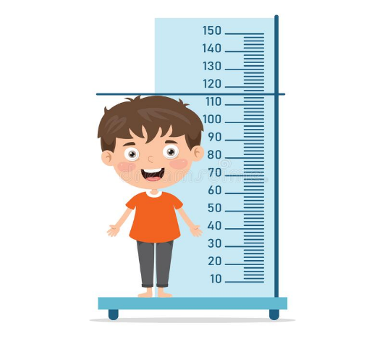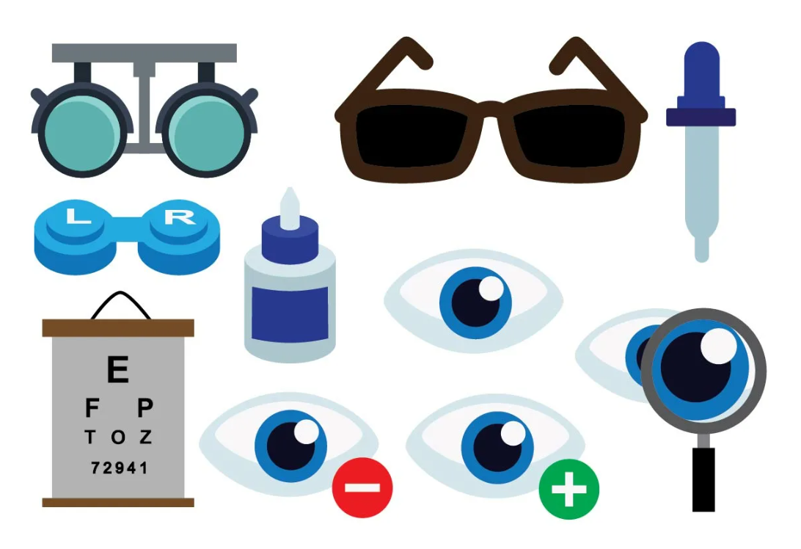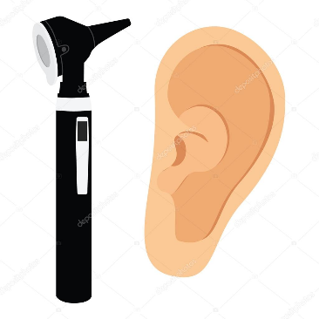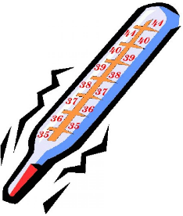 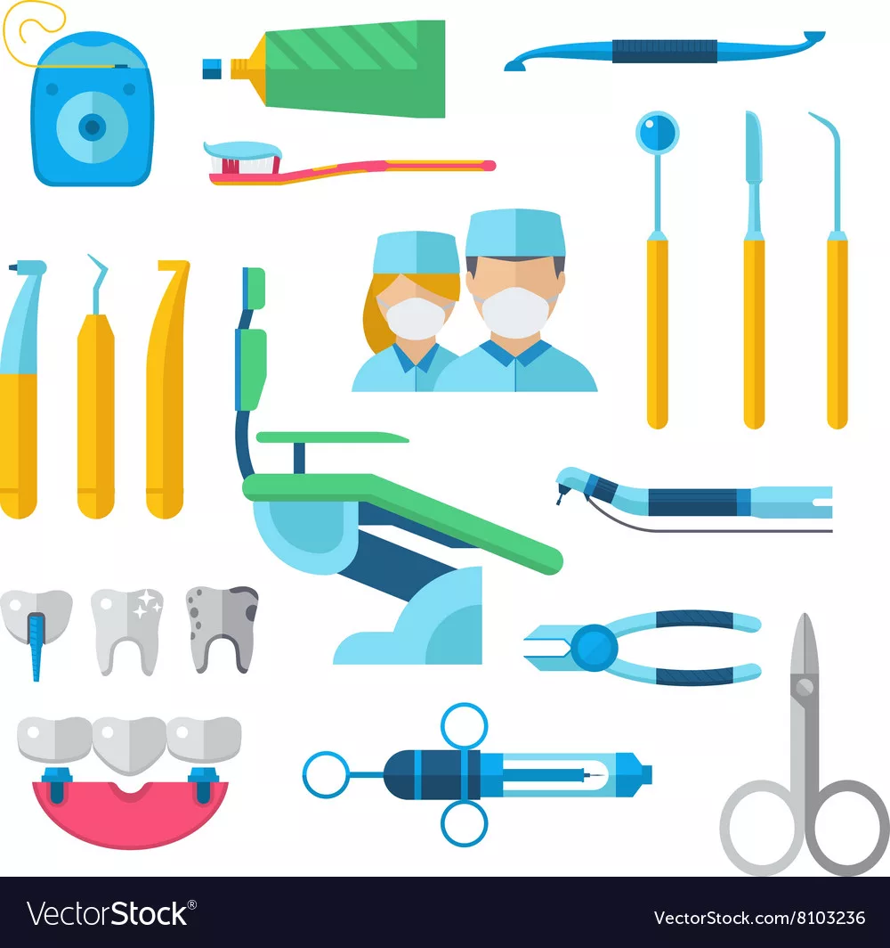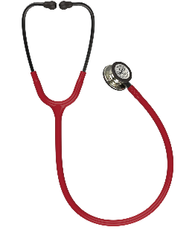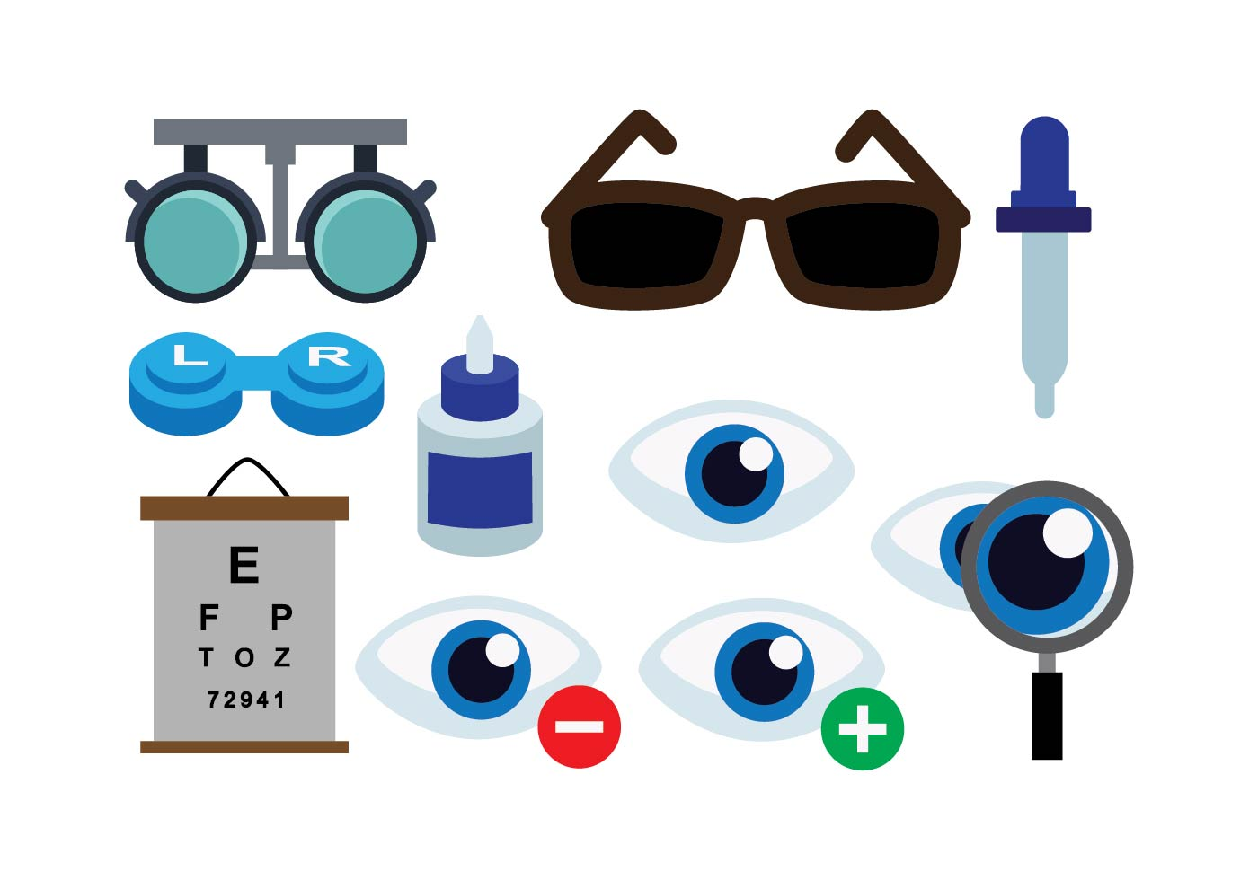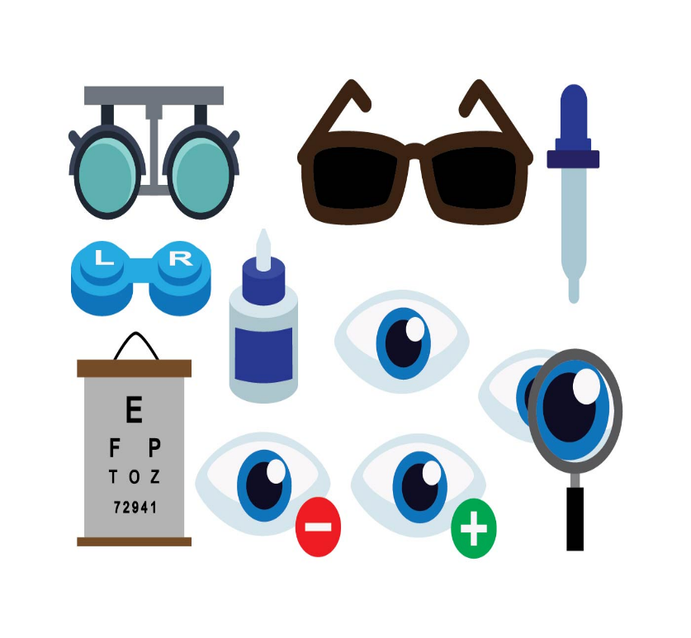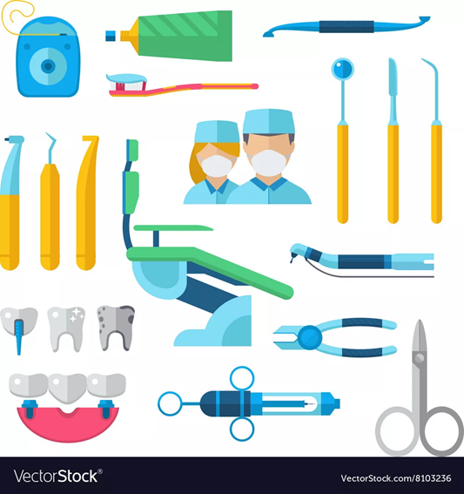

М.Р. – Ребята, посмотрите внимательно. Все ли инструменты вам знакомы? Можем ли распределить их на группы? По какому признаку? (Дети выполняют классификацию инструментов по предложенным признакам).

Воспитатель: - Чтобы проверить правильно ли вы справились с заданием, мы отправимся на виртуальную экскурсию в поликлинику.

**Основная часть**

М.Р. – При входе в поликлинику мы попадаем в *регистратуру.* Кто знает что это такое? В регистратуре осуществляется запись больных на прием к врачу.

**Слайд 1**

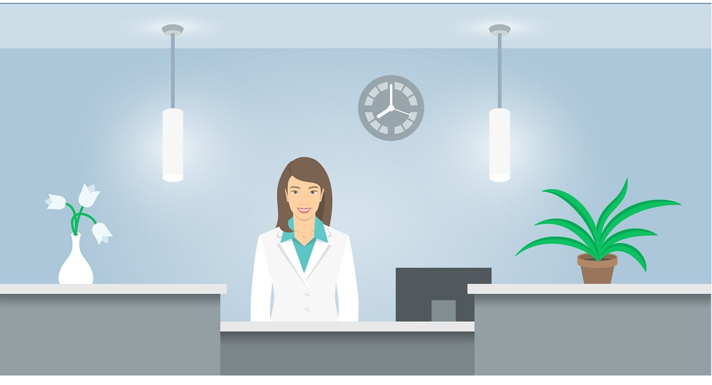

М.Р. – Ребята, как вы думаете, может ли один доктор лечить все болезни? (нет) Каждый врач занимается определенным кругом обязанностей?

Слайд 2

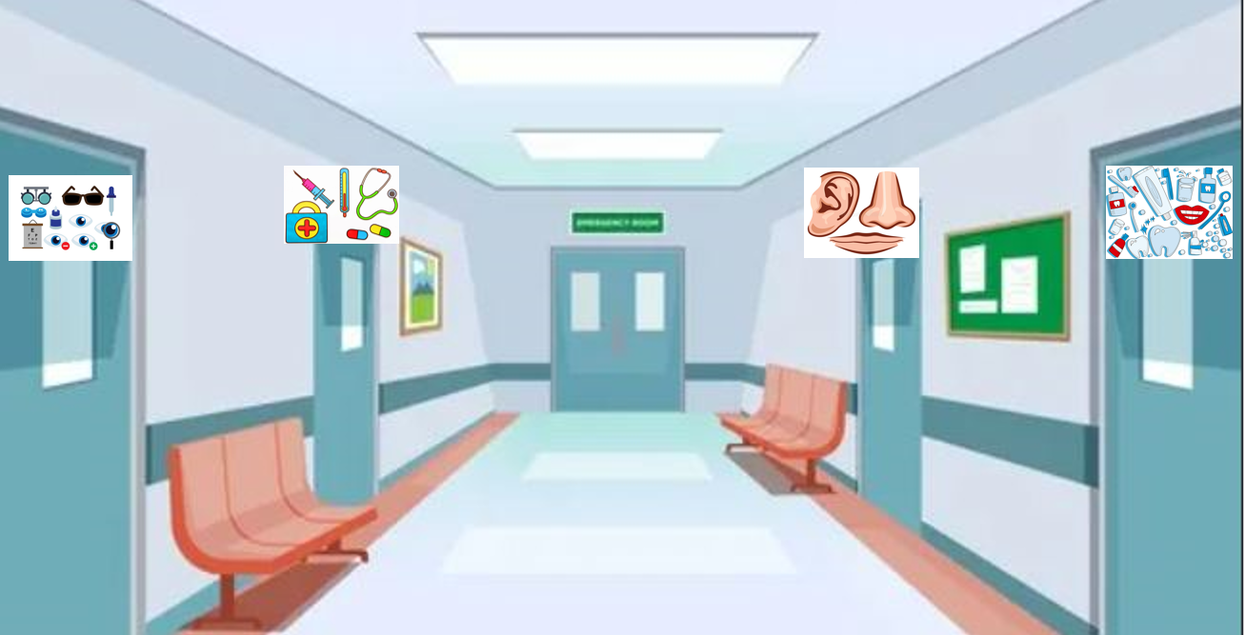

- Посмотрите на табличку первого кабинета.

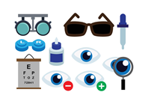

- Что вы видите? Почему здесь изображены глаза? Как вы думаете, чем занимается доктор в этом кабинете? (Проблемами со зрением)

- Как называют такого доктора? *(Окулист).* Зайдем во внутрь кабинета.

- Что вы видите у него в кабинете?

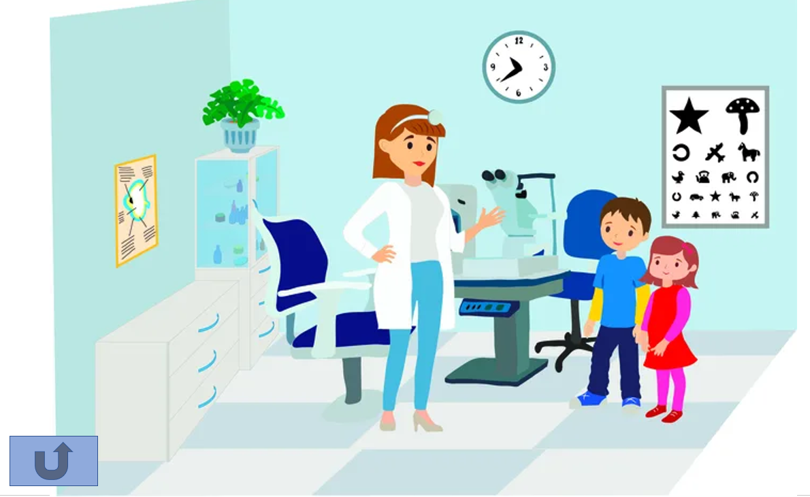

- Что необходимо окулисту, чтобы проверить ваше зрение? (Заслонка для глаз и таблица с картинками разной величины).

- А когда мы не видим картинки различной величины, доктор назначает нам очки, для того, чтобы видеть хорошо.

- Давайте подумаем, а как мы можем сохранить здоровье глаз?

**Игра «Верю – не верю»**

- Я вам говорю высказывание, если согласны – хлопаете в ладоши.

* Правильно и полноценно питаться (верно).
* Смотреть телевизор как можно дольше (неверно).
* Беречь глаза от повреждений, загрязнений (верно).
* Рисовать при плохом освещении (неверно).
* Регулярно проверять зрение у окулиста (верно).

- Говорим спасибо доктору, возвращаемся обратно. Смотрим на табличку следующего кабинета. Что на ней изображено? (Ответы детей)

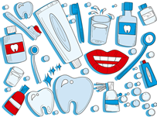

- Как вы думаете, чем может помочь нам доктор в этом кабинете? (Поддержать здоровье зубов).

- Как называют такого доктора? (Стоматолог). Посетим его кабинет.

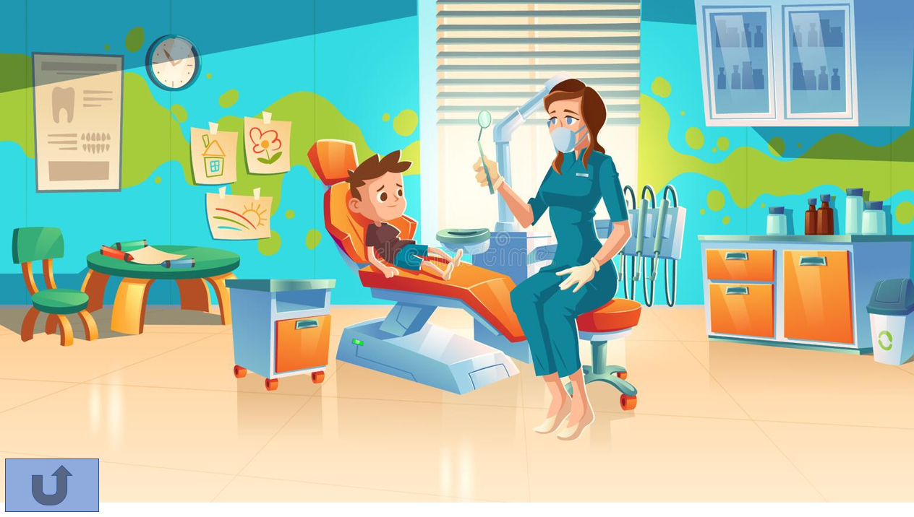

- Возьмем зеркало, посмотрим внимательно на свои зубы. Какого они цвета? (Белые)

- Что еще можно сказать про зубы? (Они твердые, гладкие). Сверху наши зубы покрыты твердой тканью – *эмалью*. Но, эмаль может повредиться. И тогда возникают трещины и развивается *кариес* зуба.

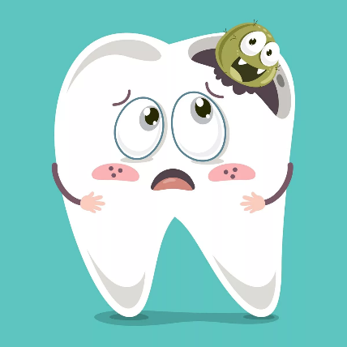

- Как вы думаете, что может повредить эмаль наших зубов? (Слишком холодная и горячая пища; грызть орехи; есть много сладкого и т.д.).

- Что же нужно делать, чтобы сохранить наши зубы здоровыми?

* Чистить зубы утром и вечером.
* Правильно питаться: употреблять молочные продукты, фрукты и овощи.
* Не есть одновременно горячее и холодное.
* Не разгрызать зубами твердые предметы: орехи, леденцы и т.д.
* Посещать стоматолога 2 раза в год.

- Надеюсь, ребята, вы будете пользоваться этими советами и сохраните здоровье ваших зубов.

- Смотрим на табличку следующего кабинета? Что на ней изображено?

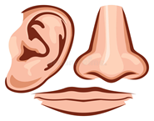

- Для чего нам нужен нос? (Чтобы ощущать запахи). Уши? (Чтобы слышать). Рот? (Говорить, язык - ощущать вкус).

- Кто знает как называют врача, который лечит, уши, нос, горло? Этого врача называют *лор,* или *отоларинголог.*

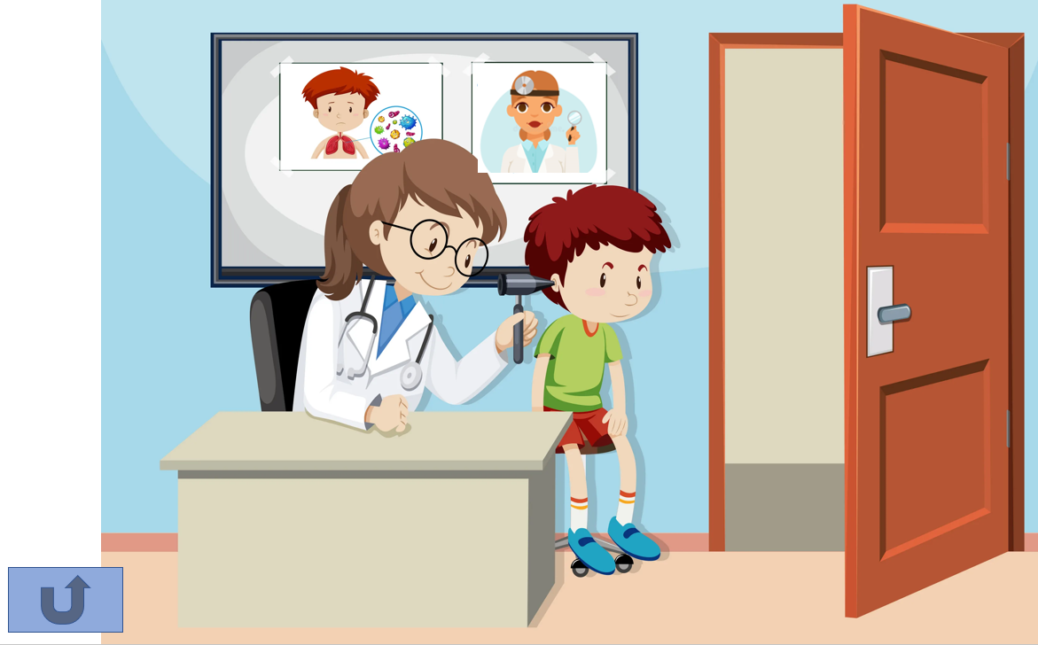

*Игра «Проверка слуха».*

Воспитатель включает детям различные звуки, дети должны отгадать (хруст снега, бубен, звон колокольчика, птичья трель).

- Что мы должны делать, чтобы наши уши были здоровы?

* Мыть, держать в чистоте.
* Не трогать уши острыми предметами.
* Не слушать громкую музыку.

- Теперь поговорим про нос. Для чего он нам нужен? (Различать запахи, дышать).

- Закройте глаза и попробуйте определить, что лежит в тарелке. (Яблоко, чеснок, духи). Способность носа чувствовать запахи называется *обонянием.*

- Наконец, поговорим про горло. Как вы думаете почему опасно разговаривать во время еды? (Потому что можно подавиться)

- Как нужно беречь горло? (Не есть слишком холодную и горячую пищу)

- Отлично, мы узнали, что лечат в этом кабинете. Идем дальше.

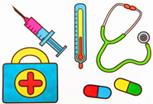

- Ребята, к кому мы обращаемся, когда почувствовали, что поднялась температура, появился кашель, либо нужно сделать прививку? (К педиатру)

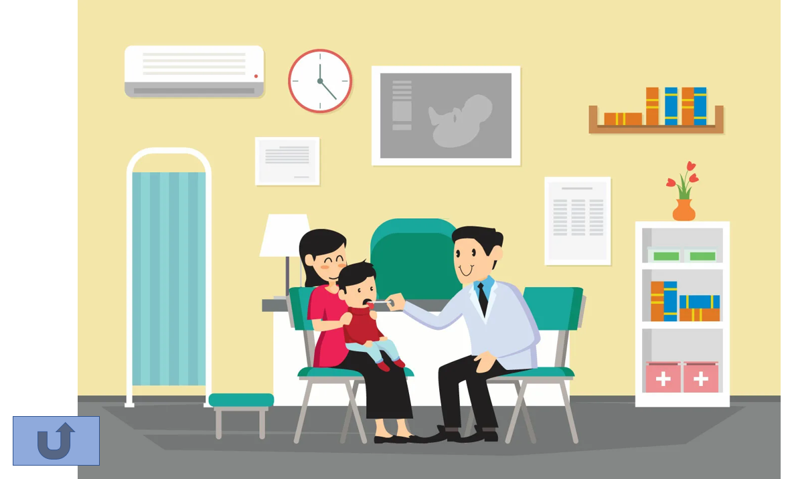

- Ребята, доктор приготовил вам загадки.

Педиатра ты не бойся,  
Не волнуйся, успокойся,  
И, конечно же, не плачь,  
Это просто детский …  
(Врач)

Вы попали в кабинет,

Где бинтов и йода нет.

Врач глазное дно изучит,

Лупу к этому подключит,

Он душой и сердцем чист.

Это точно…

(Окулист)

Закрепляют им повязки.

Ты ответишь без подсказки?

Во всем мире знаменит

Это медицинский…

(Бинт)

**Заключительная часть**

- Ребята, вот и мы закончили нашу экскурсию по больнице. Каких докторов мы посетили?

- Теперь вам не составит труда расположить предметы, которые относятся к окулисту, лору, стоматологу, терапевту.

- Почему важно бережно относиться к своему здоровью?

- Что больше всего понравилось вам на занятии? Над чем еще нужно поработать?

**Список литературы**

1. Рассуждаем и решаем: пособие для воспитателей дошкольных учреждений / Л.В. Стахович, Е.В. Семенкова, Л.Ю. Рыжановская. – 2-е изд. – М.: ВИТА-ПРЕСС, 2020. – 32 с.
2. Жигалева, А.Н. Современные здоровьесберегающшие технологии в дошкольном образовании / А.Н. Жигалева // Воспитатель ДОУ – 2017. - №8. С. 13-20.
3. Потапова Т.В. Беседы о профессиях с детьми 4-7 лет / Т.В,Потапова. – М.: ТЦ Сфера, 2008. – 64с.
4. Федоренко В. Формирование представлений о профессиях./ В. Федоренко // Дошкольное воспитание.- 1978. – №10. – с. 64-69.